新 书 推 荐

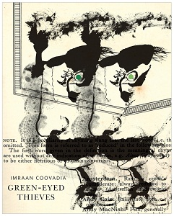
中文书名：《嫉妒的盗贼》
英文书名：Green-eyed Thieves
作 者：Imraan Coovadia
出 版 社：Seagull Books
代理公司：Blake Friedmann/ANA
页 数：270页
出版时间：2011年6月
代理地区：中国大陆、台湾
审读资料：电子稿
类 型：小说

内容简介：

南非《星期日时报》奖亚军，并入围2007年度 M-Net奖。

《嫉妒的盗贼》（Green-Eyed Thieves）讲述了一个恶棍家庭的命运，他们几乎毫无传统的家庭历史。这个不同寻常的家庭的女主人身兼大学讲师与老练的商店扒手两种身份，而她的丈夫更是技高一筹，他能够盗出阿迦汗商店衣橱中昂贵的套装，因为他们的身材刚好差不多。还有一位叔父，人称十分之一法鲁克（Ten-Per-Cent Farouk），同家人一起住在约翰内斯堡郊区的福斯伯格。以及菲洛兹（Firoze）——担任这本由南非作家伊姆兰·科瓦迪亚（Imraan Coovadia）撰写的诙谐小说的旁白。他是一个梦想家也是一个书呆子，完全不同于其他家人，但是却不可避免地被这个家庭和他的同卵双胞胎兄弟——阿什拉夫（Ashraf）束缚。《嫉妒的盗贼》（Green-Eyed Thieves）描写了这个家族娴熟的犯罪，以及这对双胞胎经历的一系列令人难以置信的冒险，包括一场三角恋爱、发生在太阳城（Sun City）的一场精妙的抢劫和一次在白宫的意外露面。出现在书中的客串人物包括了乔治·W·布什（George W. Bush）、穆罕穆德·阿塔（Mohammed Atta）和巴基斯坦白沙瓦的一名陆军准将，这些独创而生动的家庭冒险一定会带给读者愉快的阅读体验。

作者简介：
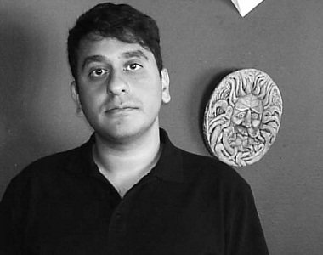
伊姆兰·科瓦迪亚（Imraan Coovadia）：在南非德班市长大。毕业于哈佛大学及耶鲁大学，他一直在纽约艾德菲大学担任助理教授教授写作，目前在开普敦大学授课。作者曾在《三便士评论》（Threepenny Review）及《N+1》杂志上发表过文章。

媒体评价：

“这本书能够让你享受绝顶的乐趣……令人愉悦的阅读体验。”
----《开普敦报》（Cape Times）南非版

“《嫉妒的盗贼》（Green-eyed Thieves）在某种程度或许可以自成一派……令读者大饱眼福。”
----《星期日独立报》（Independent on Sunday）南非版

谢谢您的阅读！
请将反馈信息发至：齐梦涵（Nicole Qi）
安德鲁·纳伯格联合国际有限公司北京代表处
北京市海淀区中关村大街甲59号中国人民大学文化大厦1705室
邮编：100872
电话：010-82504206
传真：010-82504200
Email：Nicole@nurnberg.com.cn
网址：http://www.nurnberg.com.cn
微博：http://weibo.com/nurnberg
豆瓣小站：http://site.douban.com/110577/

